Пояснительная записка

о выполнении проекта «Открытый детский сад-активные родители»

«Подготовка и размещение текстовых консультаций узких специалистов в ресурсе « Инфогид для родителей»

В целях оказания методической, психолого-педагогической, диагностической и консультативной помощи родителям (законным представителям) детей дошкольного возраста, получающих дошкольное образование в форме семейного образования, в рамках проекта « Открытый детский сад-активные родители» созданы консультации специалистов в ресурсе «Инфогид для родителей».

На нашем школьном сайте размещена вкладки , в которых размещены консультации (памятки) для родителей по следующим направлениям:

# Музыкальное развитие детей дошкольного возраста

Сотрудничество ДОУ и семьи – это результат целенаправленной и длительной работы педагогов, предполагающее, прежде всего, всестороннее и систематическое изучение семьи, знание особенностей и условий семейного воспитания ребёнка.

Наша задача состоит в том, чтобы приобщить ребёнка к миру музыки, научить понимать его, наслаждаться им, развивать музыкально- творческие способности, формировать нравственно- эстетическое отношение к нему.

Наша цель: создать систему взаимодействия с родителями воспитанников по музыкальному развитию детей дошкольного возраста.

Итогом взаимодействия музыкального руководителя с семьями воспитанников является заинтересованность родителей в музыкальных видах деятельности, которая вызывает у них проявление музыкальных способностей.

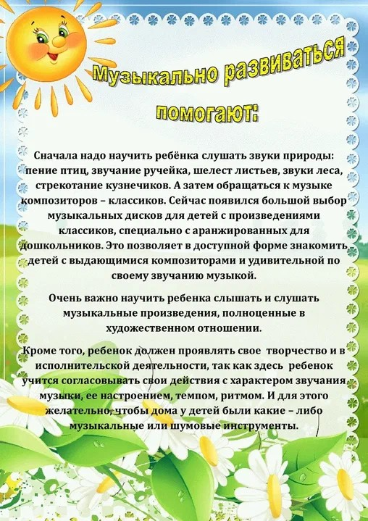

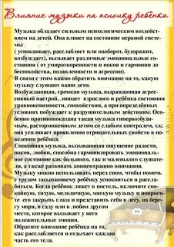

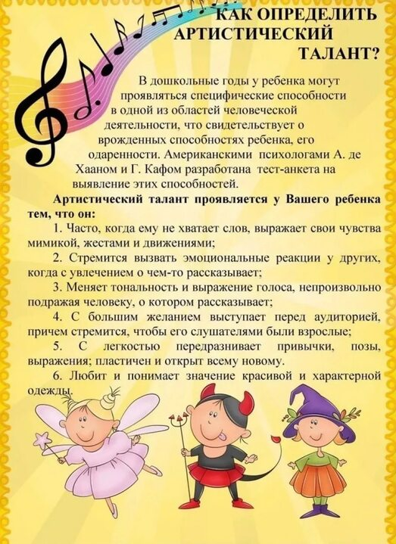

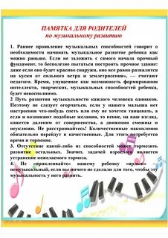

# Патриотическое воспитание детей дошкольного возраста

Гражданско-патриотическое воспитание сегодня – одно из важнейших звеньев системы воспитательной работы. Основы патриотизма начинают закладываться в ближайшем окружении ребёнка , а точнее - в семье .

Наша задача : состоит в том, чтобы сформировать у детей представление о том , что значит сохранять мирные ,доброжелательные отношения между близкими, утешать и заботиться о них.

Наша цель: закреплять у детей знания, в какой стране он живёт, чем она отличается от других стран; воспитывать чувство гордости за свой край; приучать детей бережно относиться к тому, что создано нашими предками.



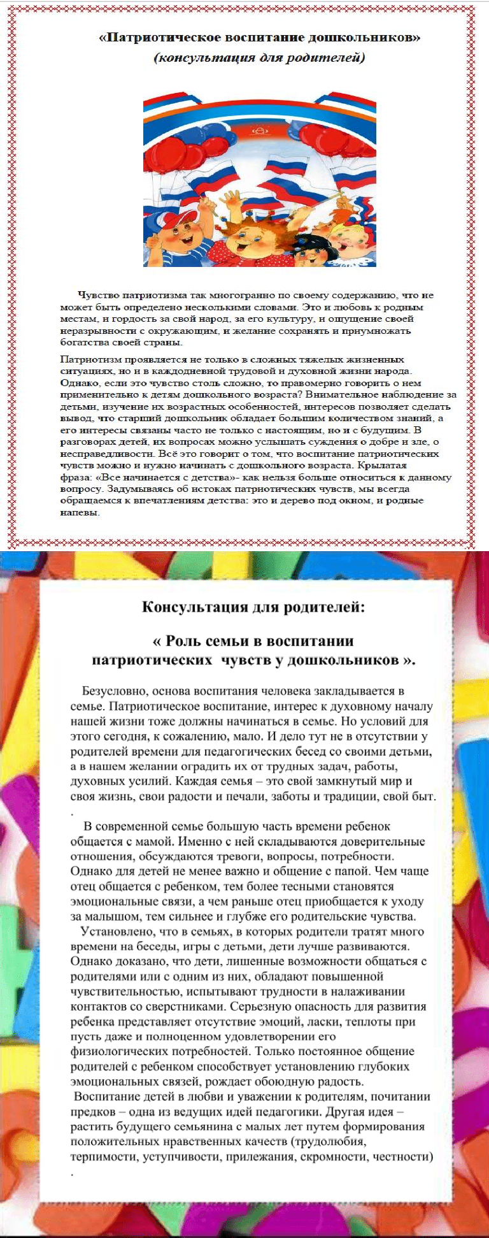

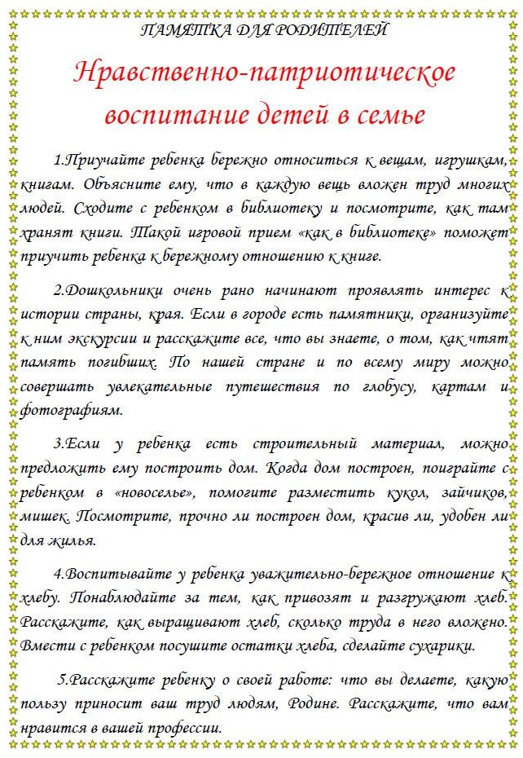

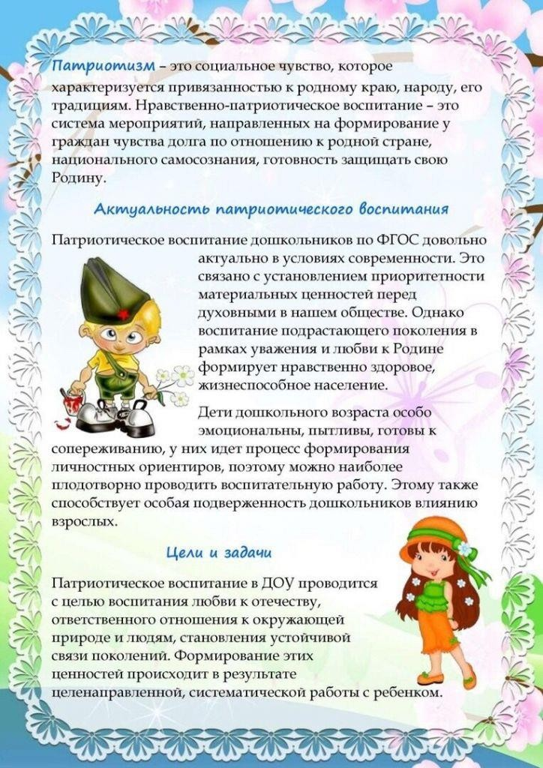

Подготовил:

Ламакина Е.А. воспитатель, муз.руководитель

* Учим ребёнка правилам безопасности

Сегодня, как никогда раньше, мы испытываем огромную тревогу за детей. Задача взрослых состоит не только в том, чтобы самим оберегать и защищать ребенка, но и в том, чтобы подготовить его к встрече с разными сложными, а порой и опасными жизненными ситуациями.

Ребенок по своим физиологическим особенностям не может самостоятельно определить всю меру опасности своего существования, поэтому на взрослого человека природой возложена миссия защиты своего ребёнка — дать элементарные знания основ безопасности. Дети — наиболее незащищённая и уязвимая часть населения. Познавая окружающий мир, они часто сталкиваются с опасностью и нередко становятся жертвами своего незнания, беспечности или легкомыслия. У них нет опыта, способствующего пониманию риска, не сформированы навыки безопасного общения с предметами, отсутствует защитная психологическая реакция на угрозу, свойственная взрослым. Большинство дошкольников не знают о том, что надо делать в той или иной экстремальной ситуации.

Главная цель по воспитанию безопасного поведения у детей — дать каждому ребенку основные понятия опасных для жизни ситуаций и особенностей поведения в них.

**Безопасность** — это не просто сумма усвоенных знаний, а умение правильно вести себя в различных ситуациях.



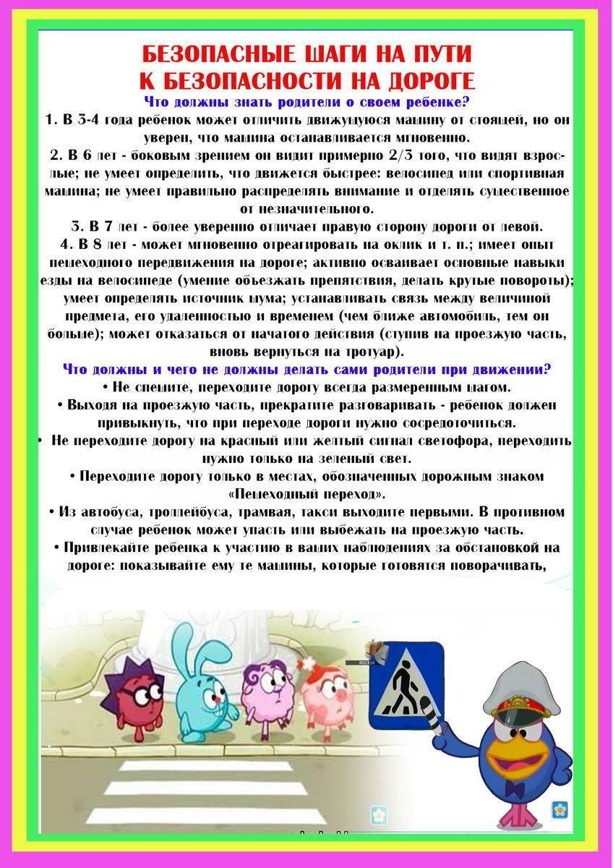

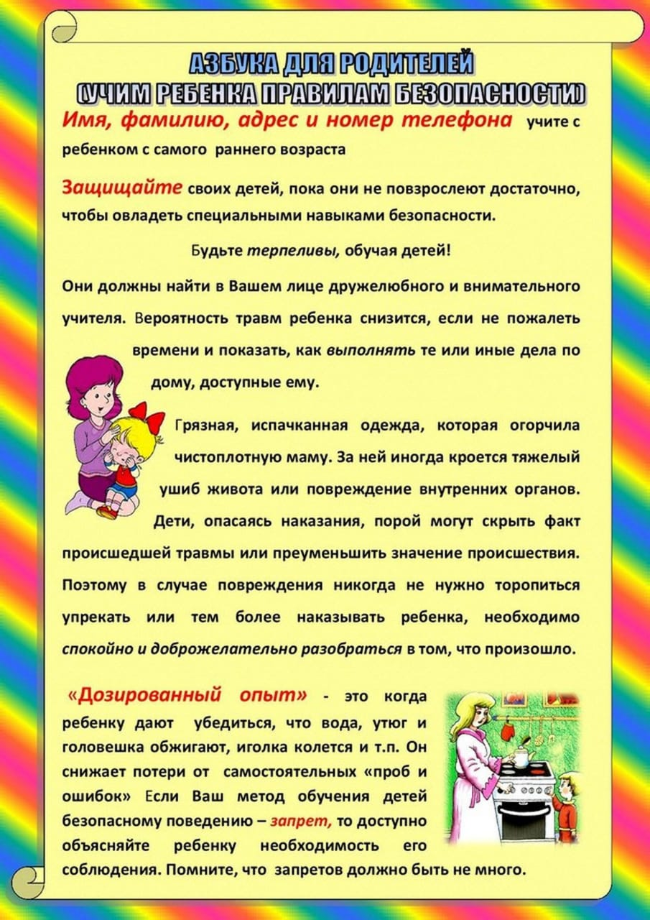

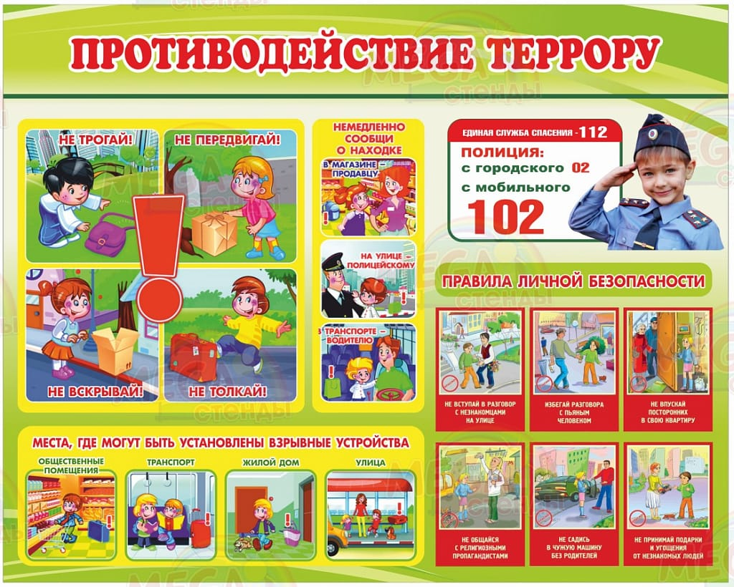

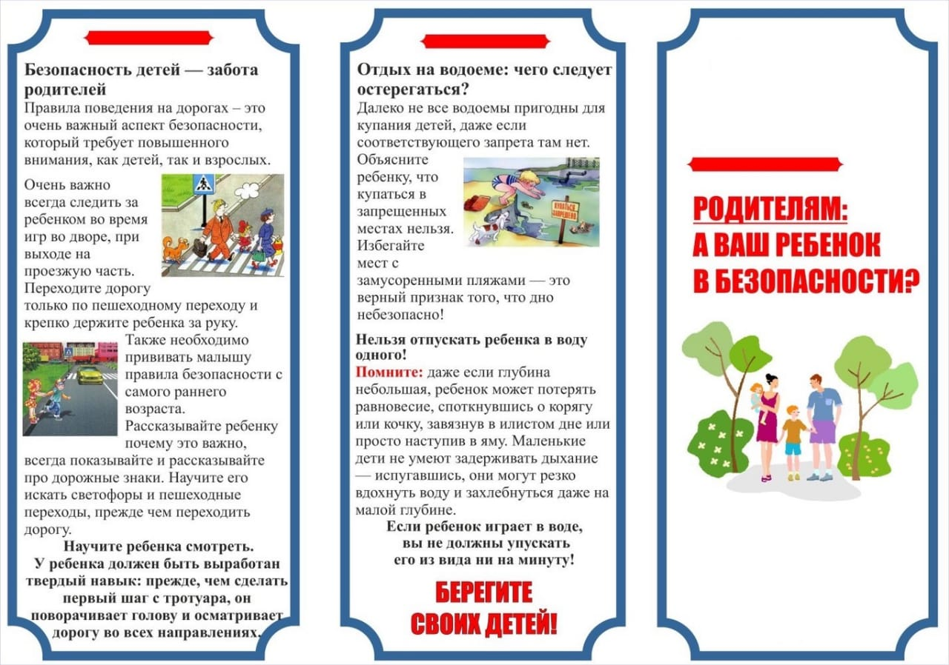

# Профориентация детей дошкольного возраста

Помочь ребёнку сделать правильный выбор- непростая задача для родителей. Но разностороннее развитие ребёнка раннего возраста даст ему возможность найти во взрослой жизни работу, которая будет приносить удовольствие и радость.

Наша задача: выявить уровень знаний детей о профессиях; сформировать у детей представления о разных профессиях; воспитывать положительное отношение.

Наша цель: формировать у детей представления о разных профессиях, развивать кругозор детей, их коммуникативные умения ( обогащать словарный запас, развивать связную речь, формировать умение связно и последовательно излагать свои мысли, активизировать внимание, развивать логическое мышление.

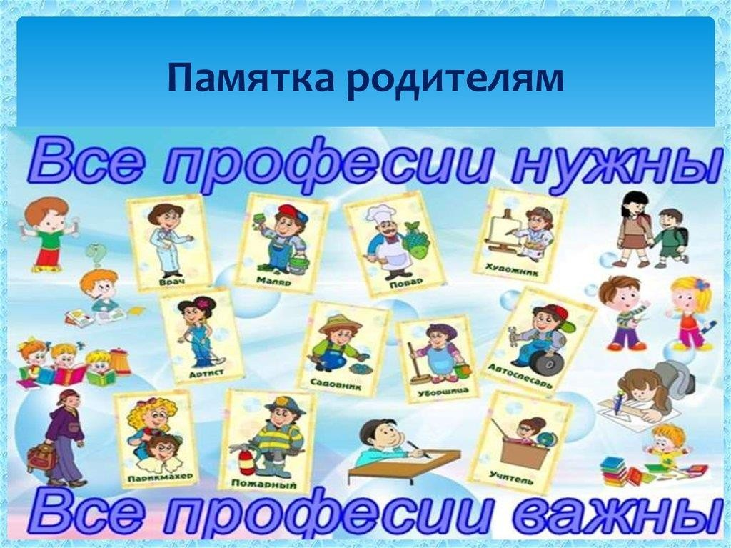

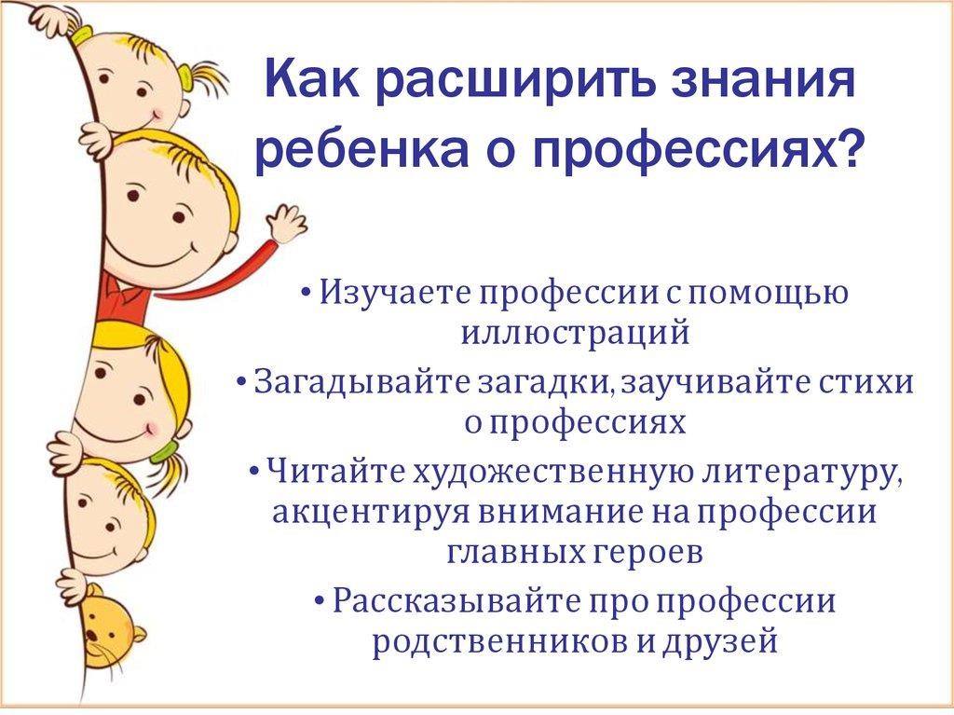

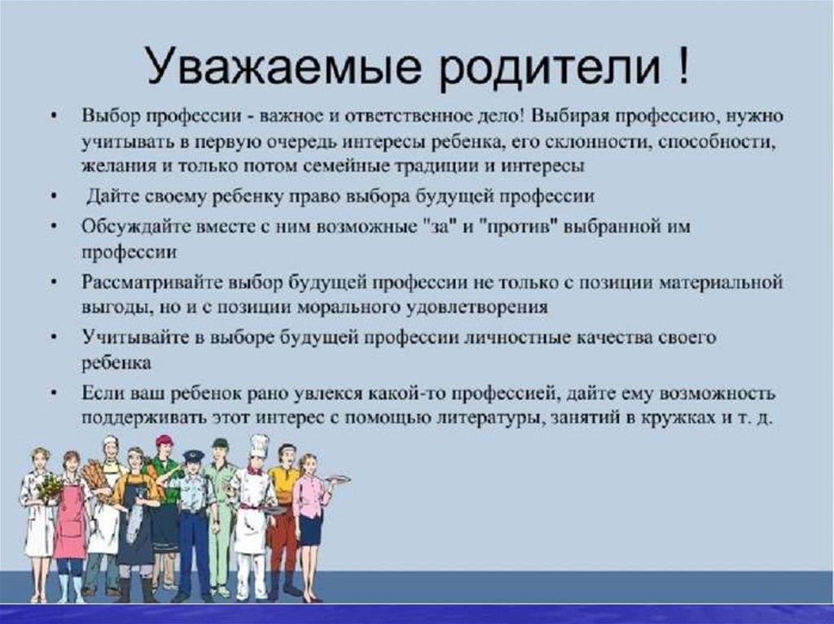

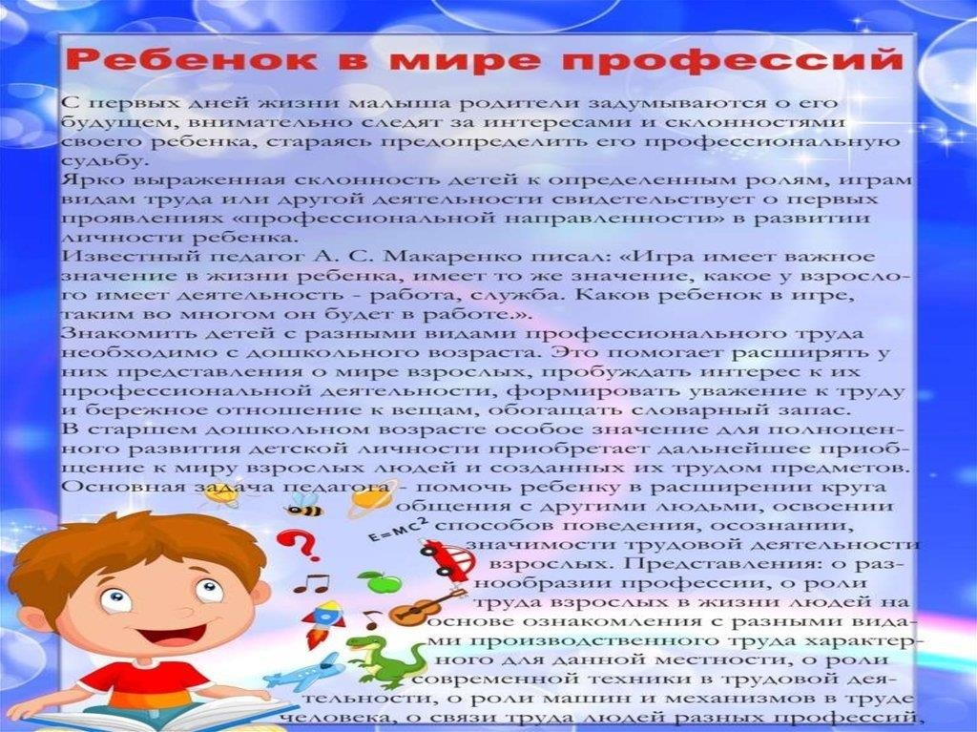

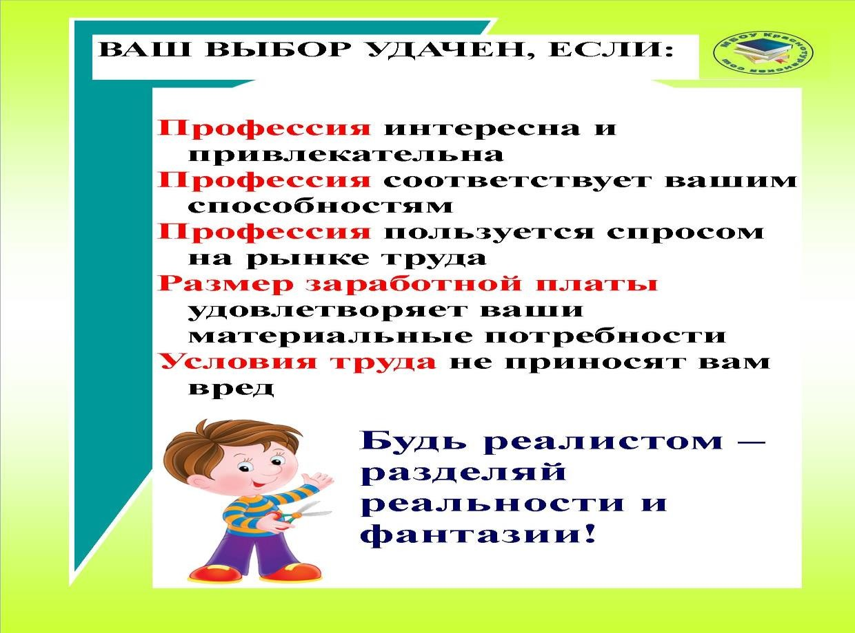

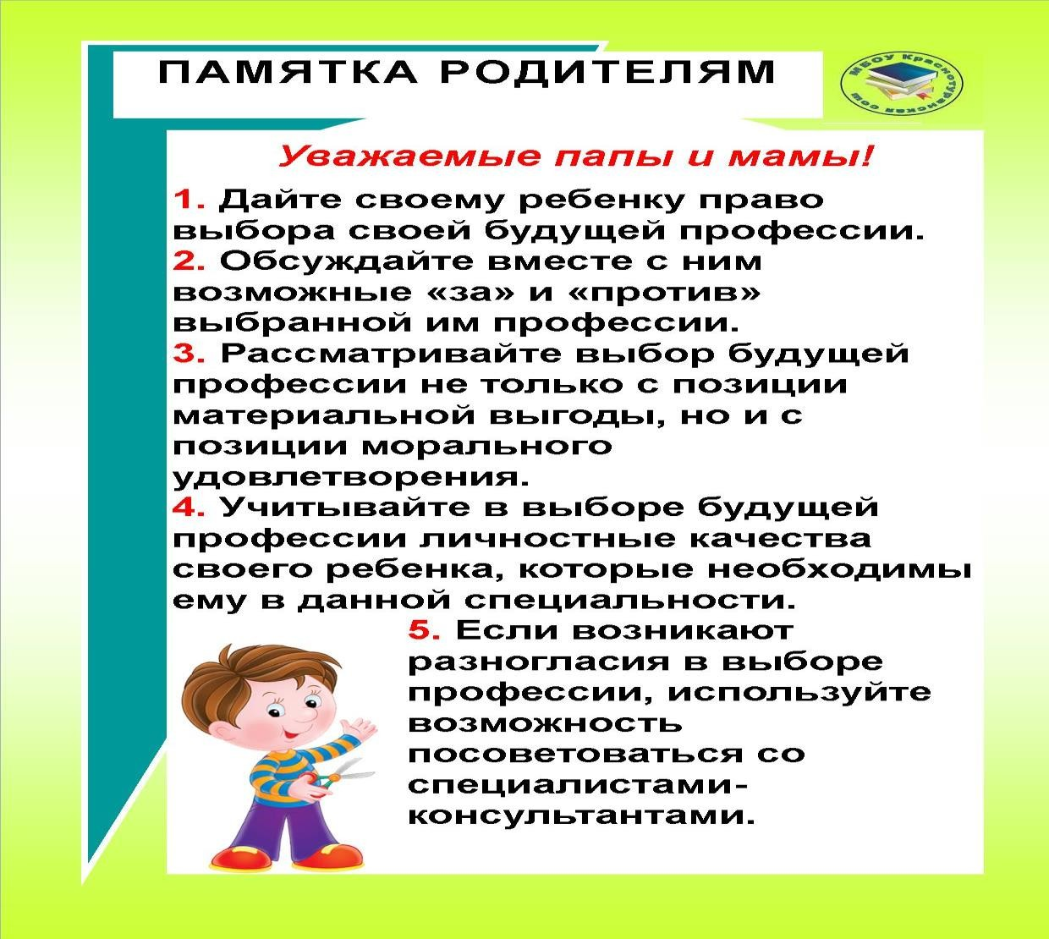

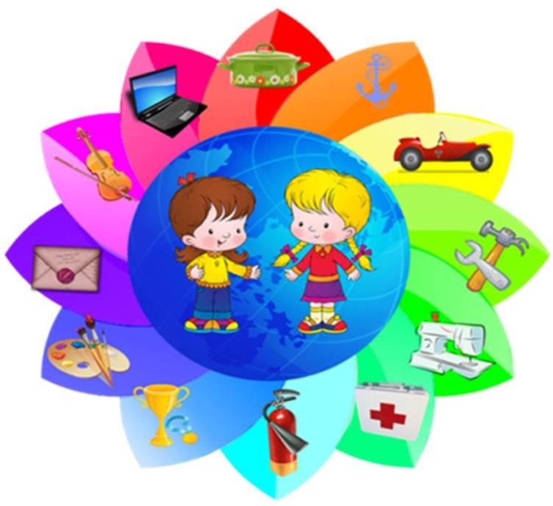

Подготовил: Гусакова Н.С. воспитатель

# Развитие детей дошкольного возраста

Основной средой для ребёнка является его семья. Роль семьи, несомненно, основополагающая в становлении личности, а значит, существенное значение для совершенствования воспитания детей имеет педагогическая культура первых воспитателей ребёнка – родителей. Таким образом, всё сводится к совокупности основных требований общества к личности родителей: содержанию идейных, нравственных норм, регулирующих внутрисемейные отношения и характер

межличностных отношений в семье.

Процесс формирования семьи – явление динамическое, постоянно развивающееся, как река, и педагогический процесс можно ассоциировать с потоком; вот если в этом течение присутствуют поддержка и заинтересованность

участников друг другом, то, образно говоря, эти два мощных потока наполнят *реку жизни* человека. А педагоги и родители станут *берегами*, регулирующими становление личности. Без участия родителей успешная воспитательная работа была бы совершенно немыслима.

***Цель работы психолога*** – сохранение и укрепление психологического здоровья детей, их гармоничное развитие в условиях , а также оказание своевременной помощи детям, родителям и педагогам в решении психологических проблем развития, возникающих в различных жизненных ситуациях.

# Задачи:

Выявление причин нарушений эмоционально - личностного и познавательного развития детей посредством диагностического обследования;

Преодоление нарушений в развитии ребенка, разработка и реализация индивидуальных коррекционно – развивающих программ

Прогноз опасных последствий той или иной сложной ситуации, если она не будет грамотно педагогически и психологически проработана

Психологическое сопровождение детей в период адаптации и попавших в трудные жизненные ситуации;

Психологическое сопровождение детей подготовительных групп, подготовка к школе, отслеживание динамики развития

Содействие развитию личности детей в процессе их воспитания, обучения и социализации;

Оказание консультативной помощи родителям и педагогам.

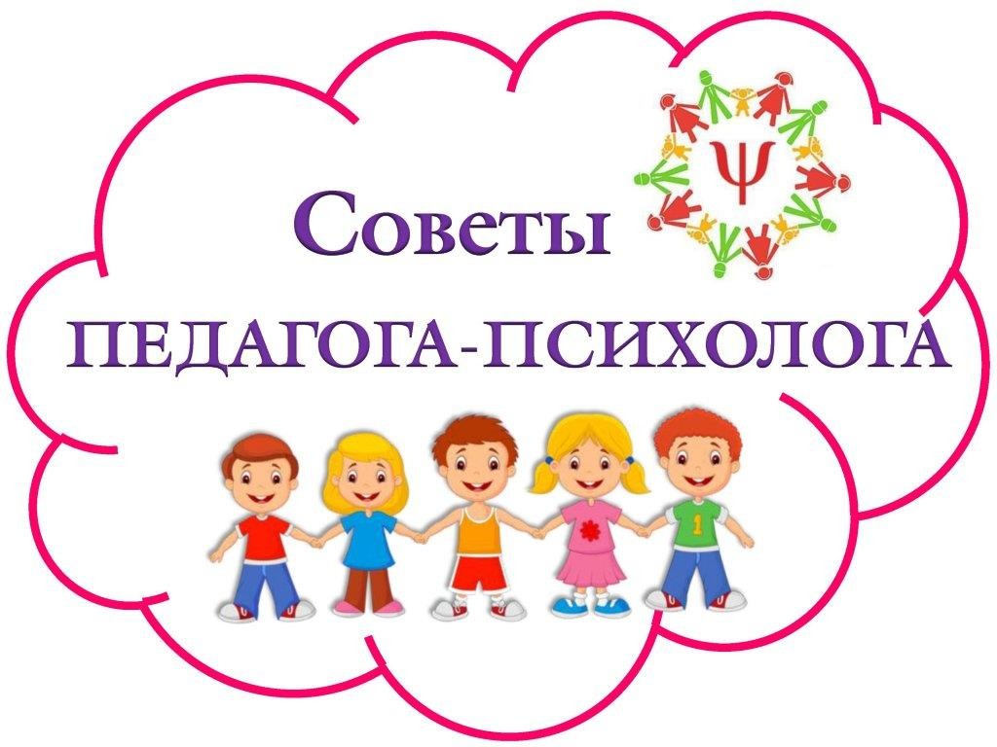

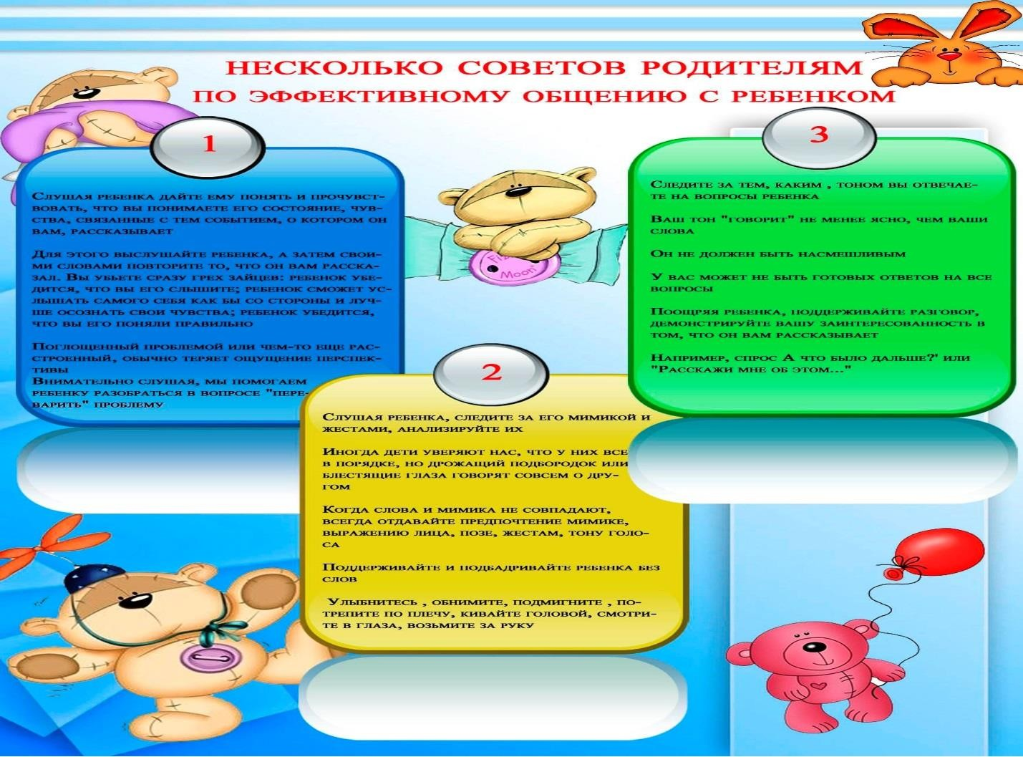

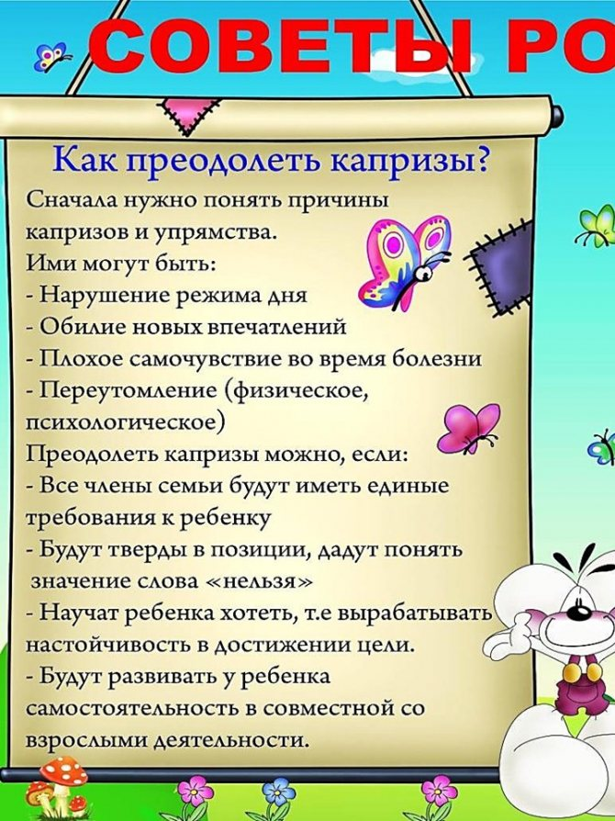

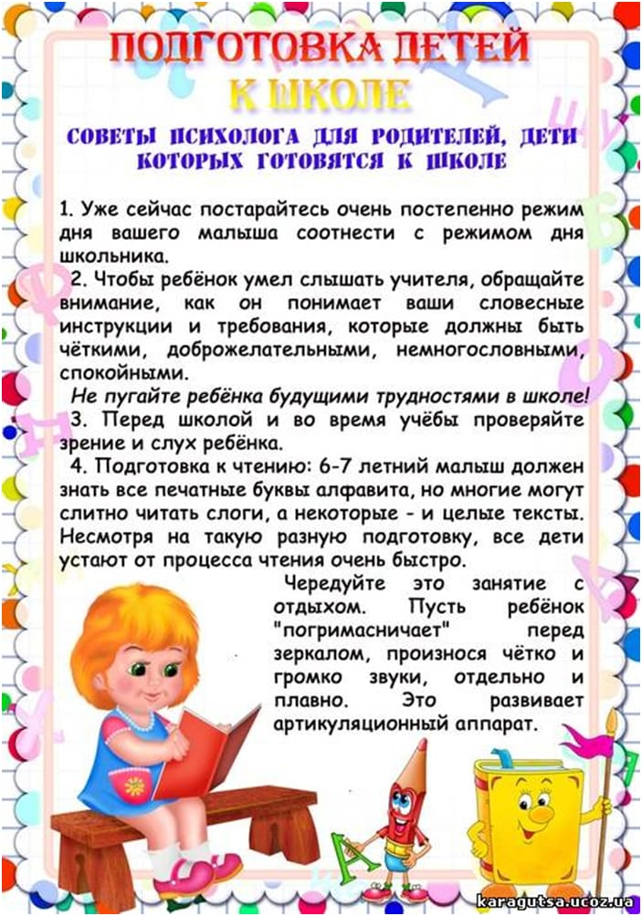 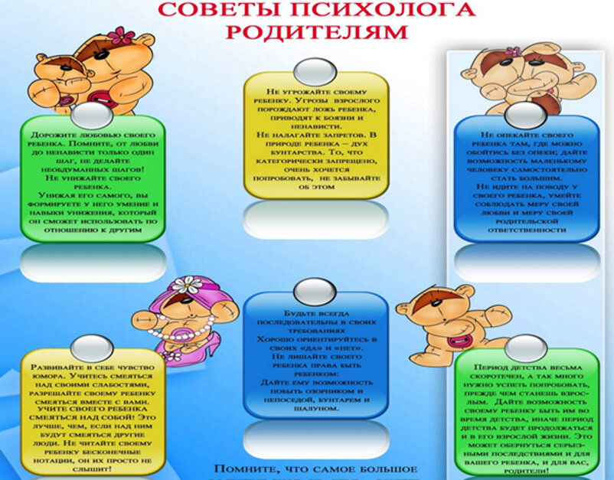

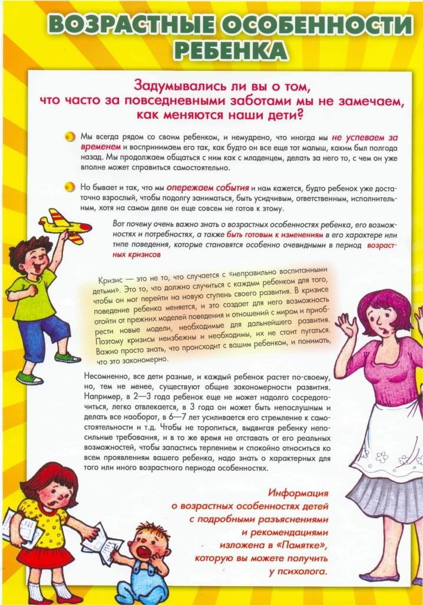

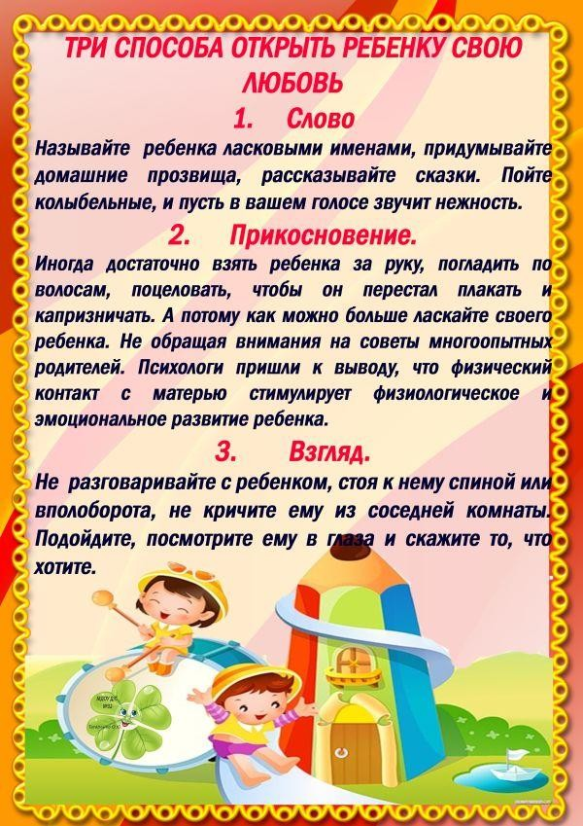

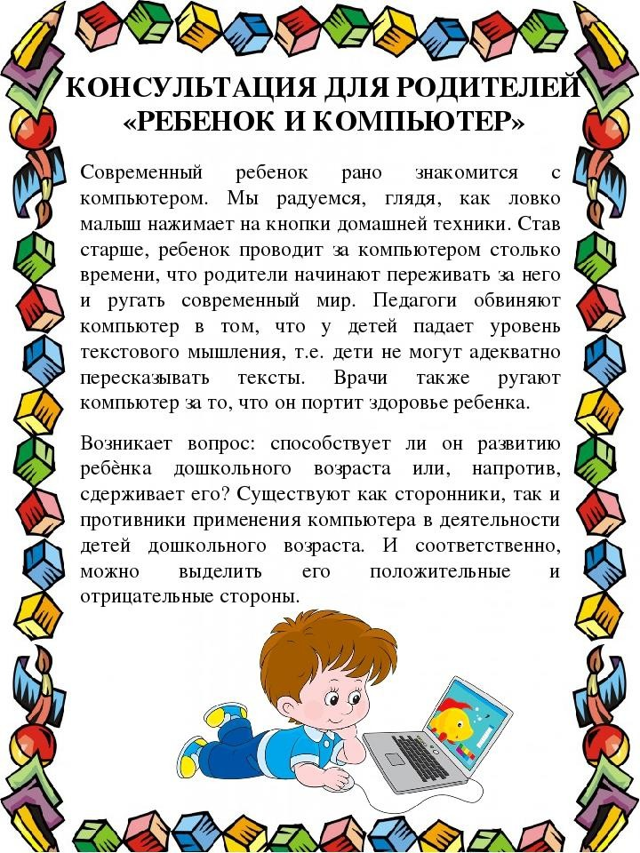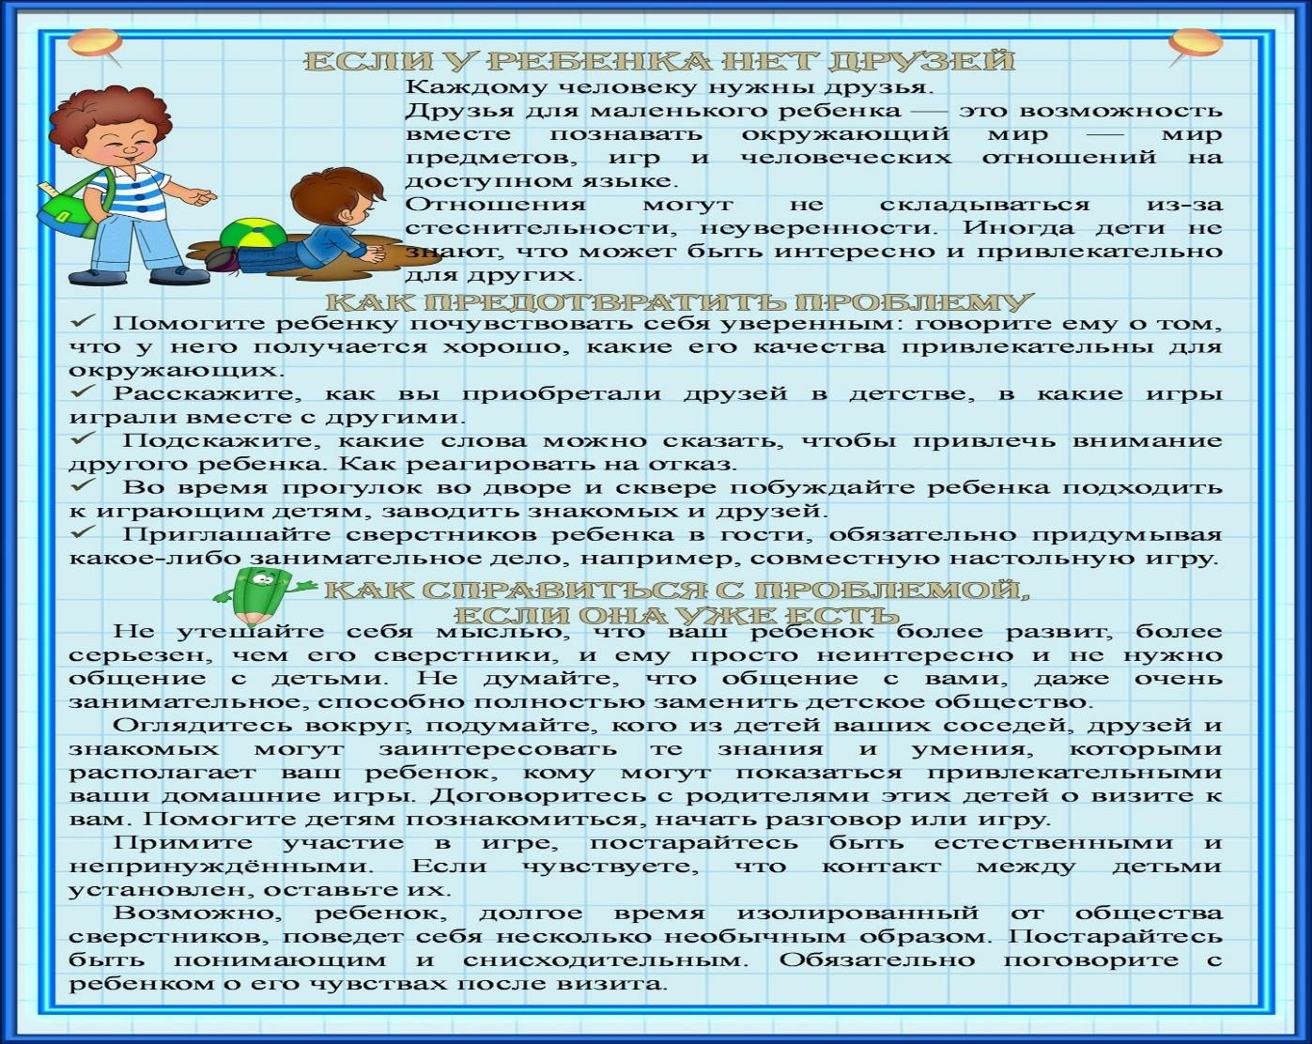

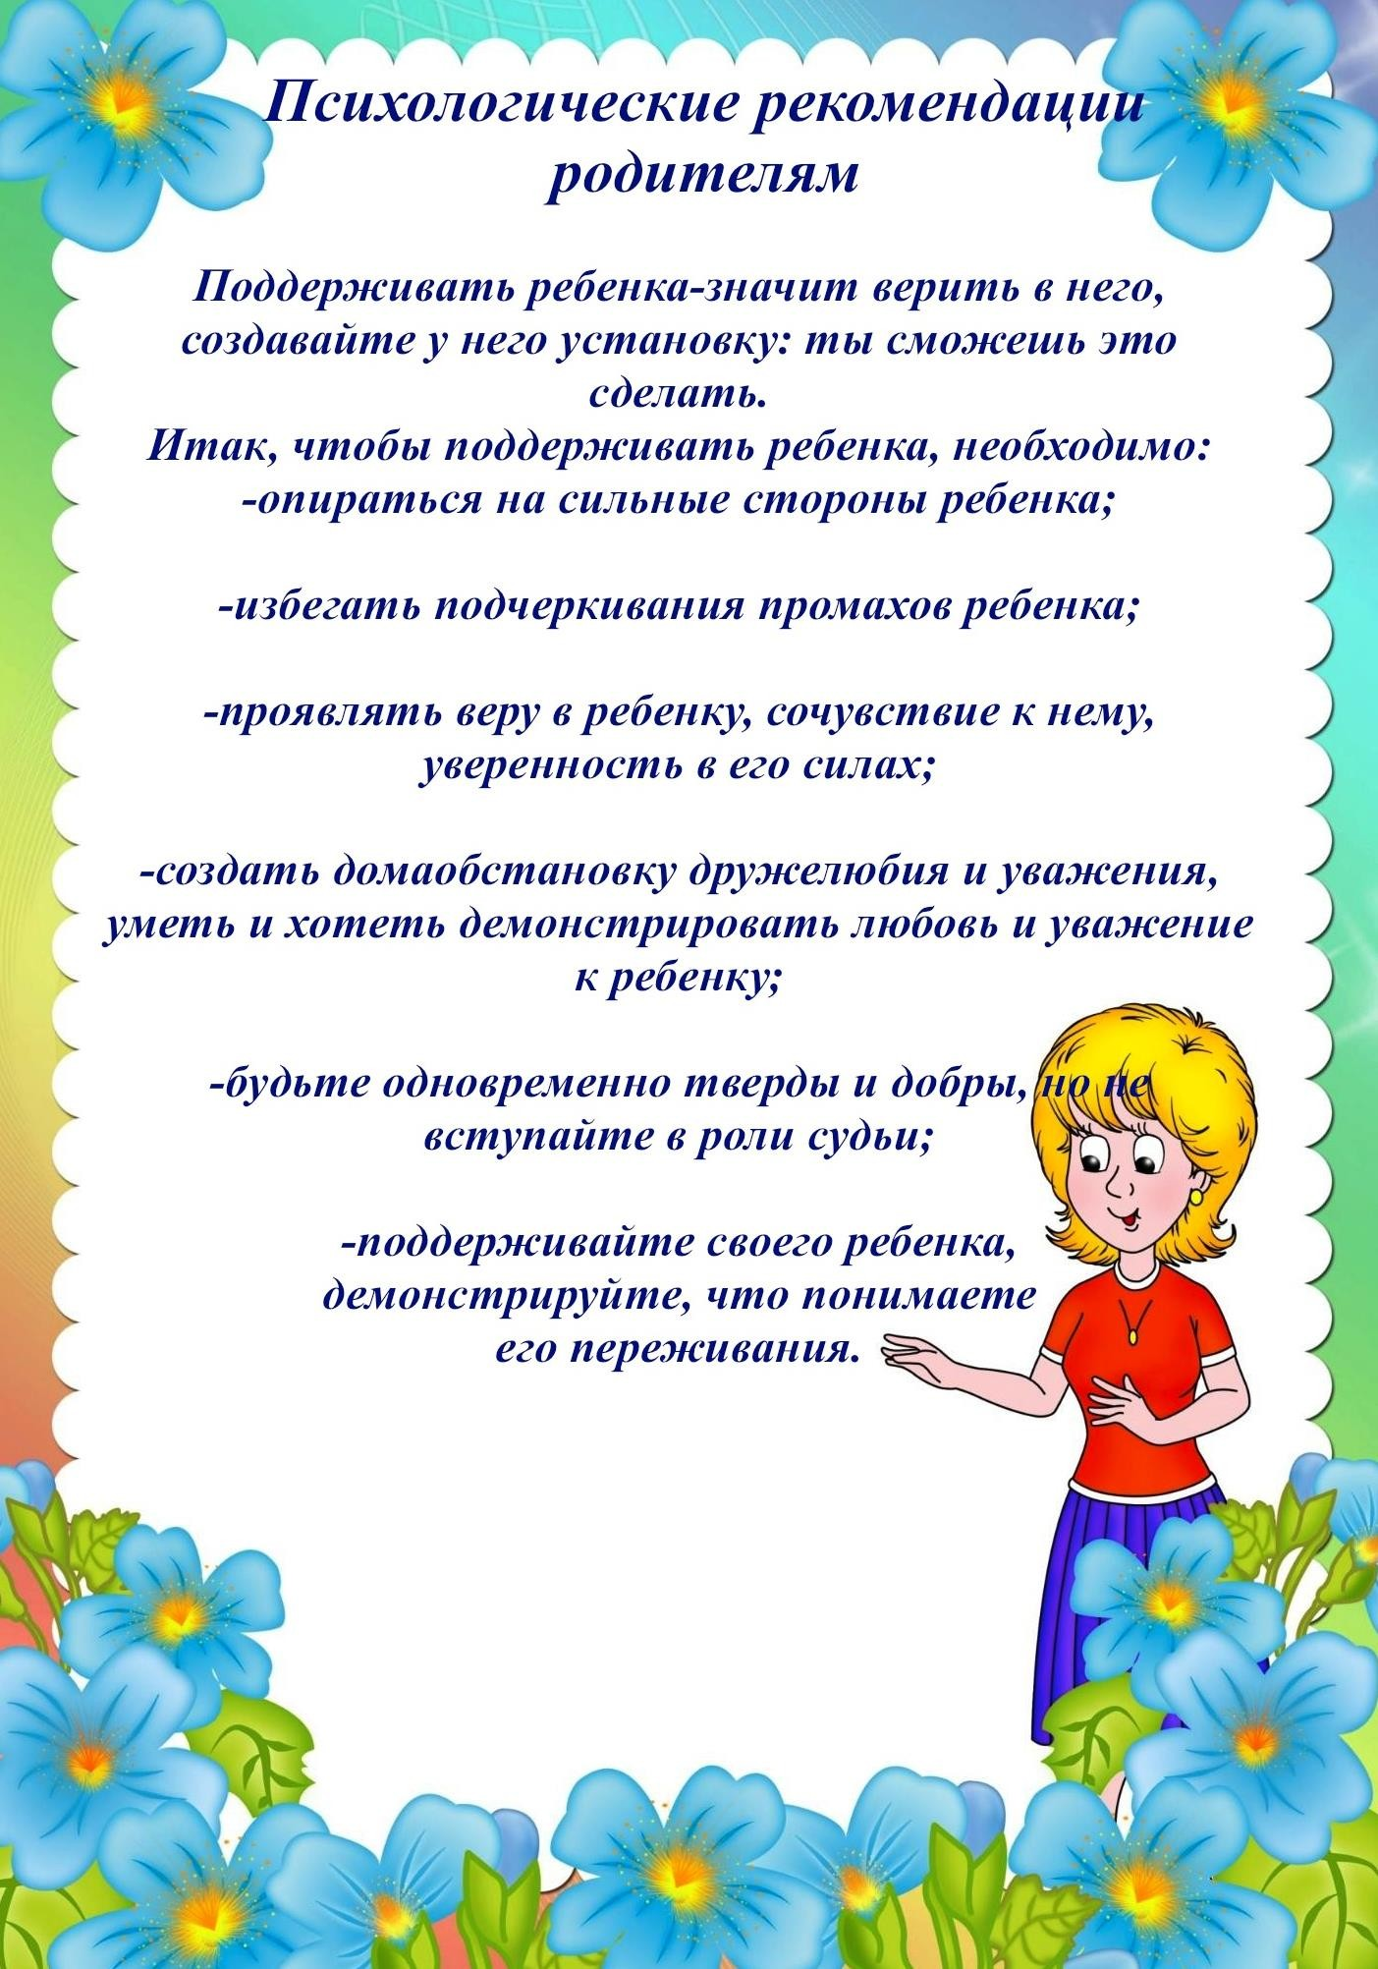

Подготовил: Белозорова Н.А. педагог-психолог